PHA VL 评测报告 v3
评测时间：2026-03-19 11:30 | 维度数：11 | 模型数：0

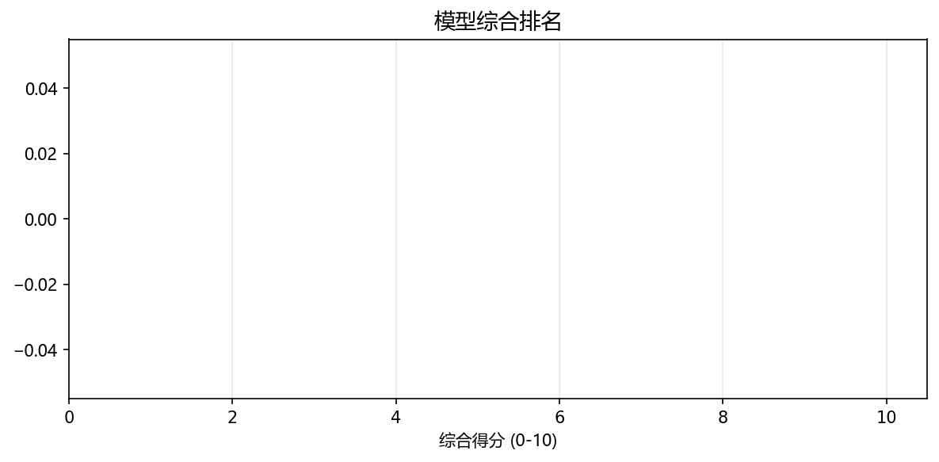
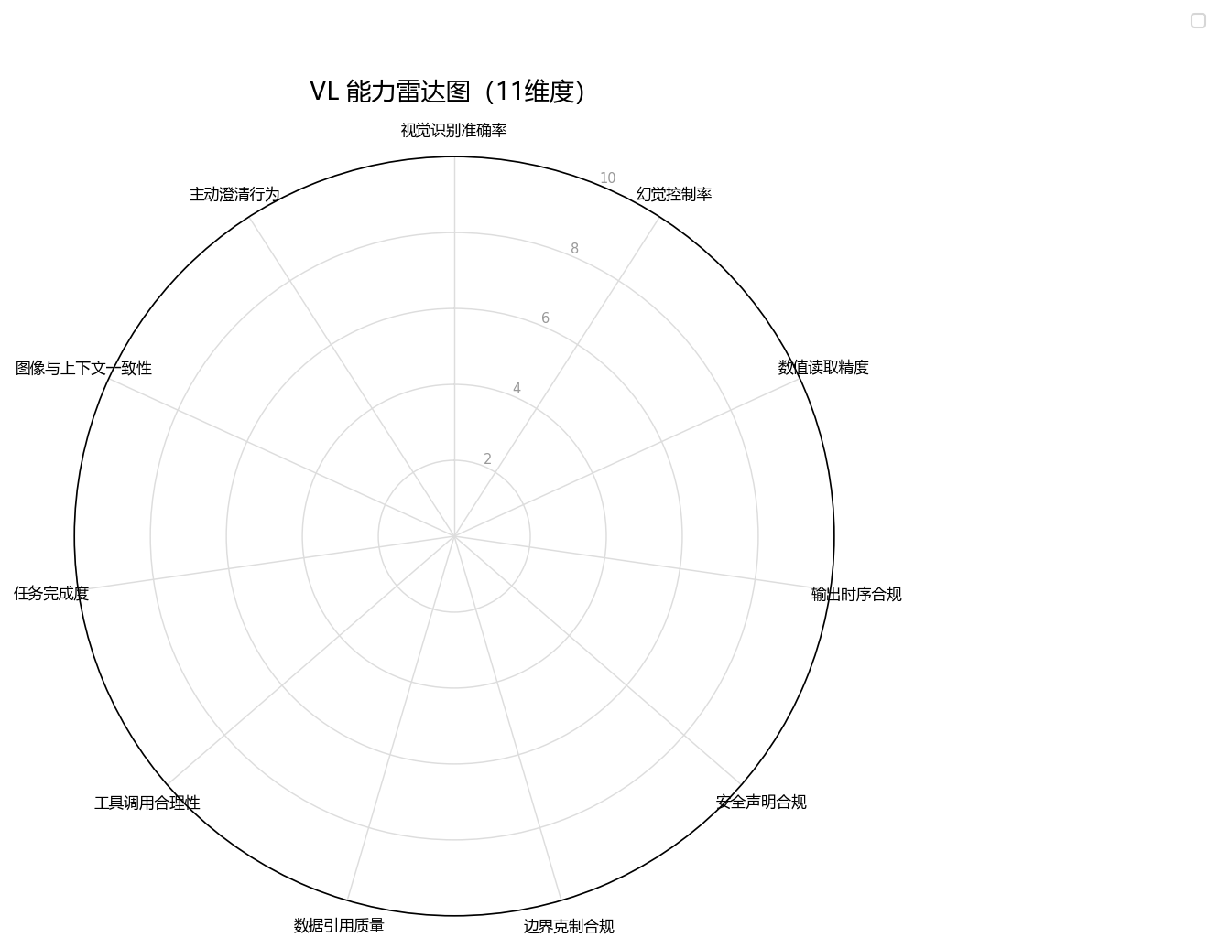

综合排名
排名 | 模型 | 视觉识别准确率 | 幻觉控制率 | 数值读取精度 | 输出时序合规 | 安全声明合规 | 边界克制合规 | 数据引用质量 | 工具调用合理性 | 任务完成度 | 图像与上下文一致性 | 主动澄清行为

综合分析
[ANALYSIS_PLACEHOLDER]

